今日动态
2024.1.3 周三 晴天
记录人：姜娜
※一日活动篇
◎今日来园人数：17人，6人缺勤。
◎早点：牛奶、闲趣、卷心酥、红糖发糕。
◎午餐：牛肉炒饭、萝卜鸽子汤。
◎水果：龙眼、香蕉。
◎午点：红枣莲子百合汤。
姓名 | 来园情况 | 自主放物品 | 午饭情况 | 午睡情况 | 午点情况 | 大便情况
高昀棋 | ☆ | ☆ | 剩饭 | ☆ | ☆
陈琬儿 | ☆ | ☆ | ☆ | ☆ | ☆
秦初曈 | ☆ | ☆ | ☆ | ☆ | ☆
曹钰欣 | 请假 | 请假 | 请假 | 请假 | 请假
余思纯 | ☆ | ☆ | ☆ | ☆ | ☆
张榕汐 | ☆ | ☆ | ☆添饭 | ☆ | ☆
陆亦萱 | 请假 | 请假 | 请假 | 请假 | 请假
陈欣尹 | 请假 | 请假 | 请假 | 请假 | 请假
陈诗羽 | ☆ | ☆ | ☆ | ☆ | ☆
张子瑶 | ☆ | ☆ | ☆添饭 | ☆ | ☆
陈佳奕 | ☆ | ☆ | ☆ | ☆ | ☆
蒋仟岚 | ☆ | ☆ | ☆ | ☆ | ☆
朱舒窈 | 请假 | 请假 | 请假 | 请假 | 请假
陈舒然 | 请假 | 请假 | 请假 | 请假 | 请假
秦昊吕 | ☆ | ☆ | ☆ | ☆ | ☆
刘一航 | 请假 | 请假 | 请假 | 请假 | 请假
万靖炘 | ☆ | ☆ | ☆添饭 | ☆ | ☆
巢惟燚 | ☆ | ☆ | ☆ | ☆ | ☆
陆奕果 | ☆ | ☆ | ☆ | ☆ | ☆
沈梓诺 | ☆ | ☆ | ☆添饭 | ☆ | ☆
陈杭昱 | ☆ | ☆ | ☆添饭 | ☆ | ☆
蒋一帆 | ☆ | ☆ | ☆ | ☆ | ☆
陈宥和 | ☆ | ☆ | ☆添饭 | ☆ | ☆
来园情况：能和老师打招呼。
自主放物品：能绕好水杯带，将水杯放在水杯架上，把物品摆放在抽屉里☆
午饭情况：能够独立把饭菜吃完☆
午睡情况：能够在1点前入睡☆
午点情况：能够独立把午点吃完☆

※区域游戏篇
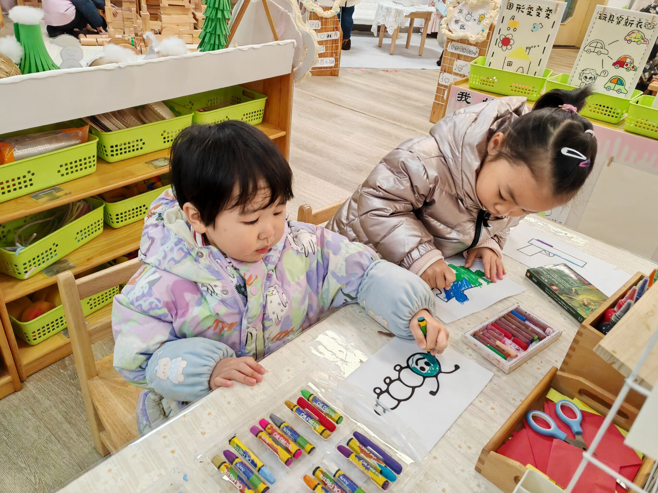 | 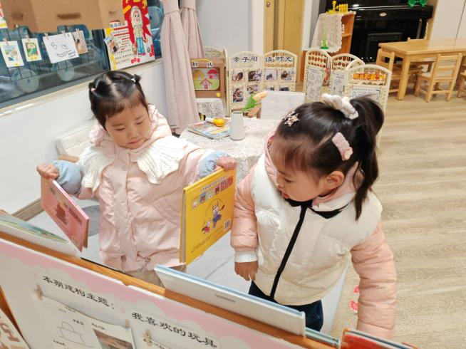
美工区  毛毛、张榕汐在涂颜色。 | 图书区  曈曈、仟仟在看书。

※集体活动篇
语言：小兔找太阳
《小兔找太阳》是一则情节生动曲折、富有童趣的故事，它利用拟人化的手法形象地描述了小兔子到处找太阳的过程，故事内容充满想象，并采用一问一答的对话方式，使故事富有生活化的气息，易于孩子的理解。
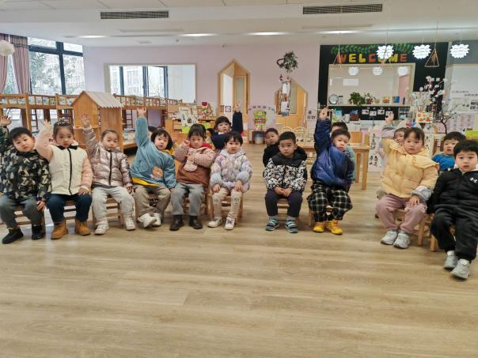 | 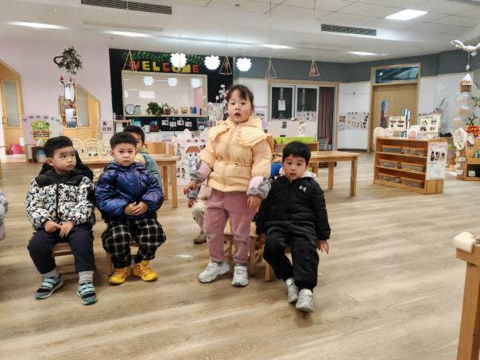
※温馨提示
本班孩子对故事儿歌比较感兴趣，倾听时大部分孩子注意力比较集中，而且班级中部分孩子的思维比较活跃，能根据故事的部分内容展开想象，并愿意在集体面前进行表达，但是许多孩子表达时不够清楚、完整。孩子们对自然界的东西总有一定的好奇心，有的时候孩子们会问我，为什么星星、月亮到晚上才出来？为什么太阳晚上不出来等等。今天的这个活动《小兔子找太阳》，能稍微满足一下孩子们的好奇心，从中了解一下太阳的特性。

